HISTORIA – KLASA 7 (11–14 maj)
- Przeczytaj tekst, przepisz proszę temat do zeszytu oraz notatkę (jeśli wolisz wydrukuj i wklej do zeszytu).
- Tematy są dostępne w podręczniku na stronach 212-217.
- ZADANIE NA OCENĘ - na końcu tematu.
WAŻNE!!!!!!!!!!!
- Informuję, że osoby, które nie dostarczyły wcześniejszych zadań - OTRZYMUJĄ OCENY NIEDOSTATECZNE ☹
Oceny można poprawiać – przysyłając swoje prace.
TEMAT 1: Polityka zagraniczna Polski.
TEMAT 2: Sojusze i układy dyplomatyczne II RP.

W pierwszych latach niepodległości naszego kraju stosunki polityczne z sąsiadami były bardzo złe, ponieważ Polska odbudowała swoje terytorium ich kosztem.
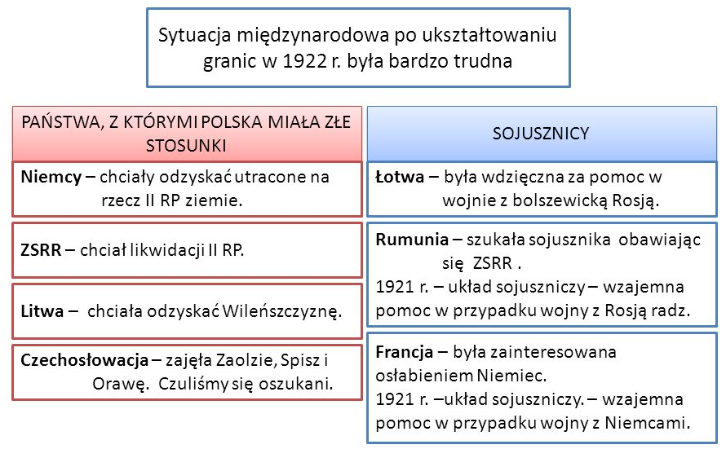
Główne kierunki polskiej polityki zagranicznej
- 1921 r.- sojusz z Rumunią (zawarty na wypadek agresji ZSRR).
- 1921 r. - sojusz Francją (przewidywał wzajemna pomoc w razie napaści Niemiec).
- Na sytuację Polski miała wpływ sytuacja międzynarodowa
- 1922 r. w Rapallo - został zawarty traktat między Niemcami i ZSRR
- 1925 r. traktaty w Locarno - zostały zawarte między Wielką Brytanią, Francją, Belgią i Niemcami, Niemcy gwarantowały z nich nienaruszalność swojej granicy zachodniej.
Zagrożenie dla Polski wynikało z tego, że granica polsko-niemiecka nie uzyskała takich gwarancji.
- W lipcu 1932 r. Polska zawarła ze Związkiem Socjalistycznych Republik Sowieckich trzyletni traktat o nieagresji – traktat został przedłużony do 1945 r.
Stosunki polsko-niemieckie w okresie międzywojennym
- w okresie Republiki Wajmarskiej stosunki polsko-niemieckie były wrogie - Niemcy dążyły do odzyskania ziem straconych na rzecz Polski, a po dojściu Hitlera do władzy Piłsudski proponował Francji przystąpienie do wojny prewencyjnej z Niemcami.
- 26 I 1934 r. została zawarta polsko-niemiecka deklaracja o niestosowaniu przemocy (na 10 lat).
- W latach trzydziestych XX w. Polska starała się prowadzić tzw. politykę równowagi i „równych odległości”:
- polegała ona na tym, żeby utrzymywać stosunki z Niemcami i ZSRR na podobnym poziomie
- celem było uniknięcie angażowania się po stronie jednego sąsiada przeciwko drugiemu.
Od listopada 1932 r. do września 1939 r. ministrem spraw zagranicznych był Józef Beck.
Wykorzystanie przez Polskę agresywnej polityki Hitlera:

- 19 marca 1938 r. Polska i Litwa nawiązały stosunki dyplomatyczne. Nastąpiło to w wyniku ostrego kryzysu politycznego, którego bezpośrednią przyczyną było zastrzelenie na granicy przez strażników litewskich polskiego żołnierza Korpusu Ochrony Pogranicza. 17 marca 1938 r. rząd polski wystosował wobec Kowna ultimatum, w którym jedynym żądaniem było bezwarunkowe nawiązanie stosunków dyplomatycznych. Dwa dni później ultimatum zostało przez stronę litewską przyjęte.
- 2 października 1938 r. Polska przyłączyła Zaolzie (zajętego w 1919 r. przez Czechosłowację). Wywołało to nieprzychylną reakcję Europy, ponieważ miesiąc wcześniej hitlerowskie Niemcy zajęły zachodnia część Czechosłowacji (przy zgodzie Wielkiej Brytanii, Francji i Włoch).

Pod koniec 1938 roku nikt nie przypuszczał, że Hitler planuje zająć kolejne kraje w tym Polskę.

